Импорт в MS SQL Server

На выбранной базе данных открываем контекстное меню и выбираем Tasks->Import Data

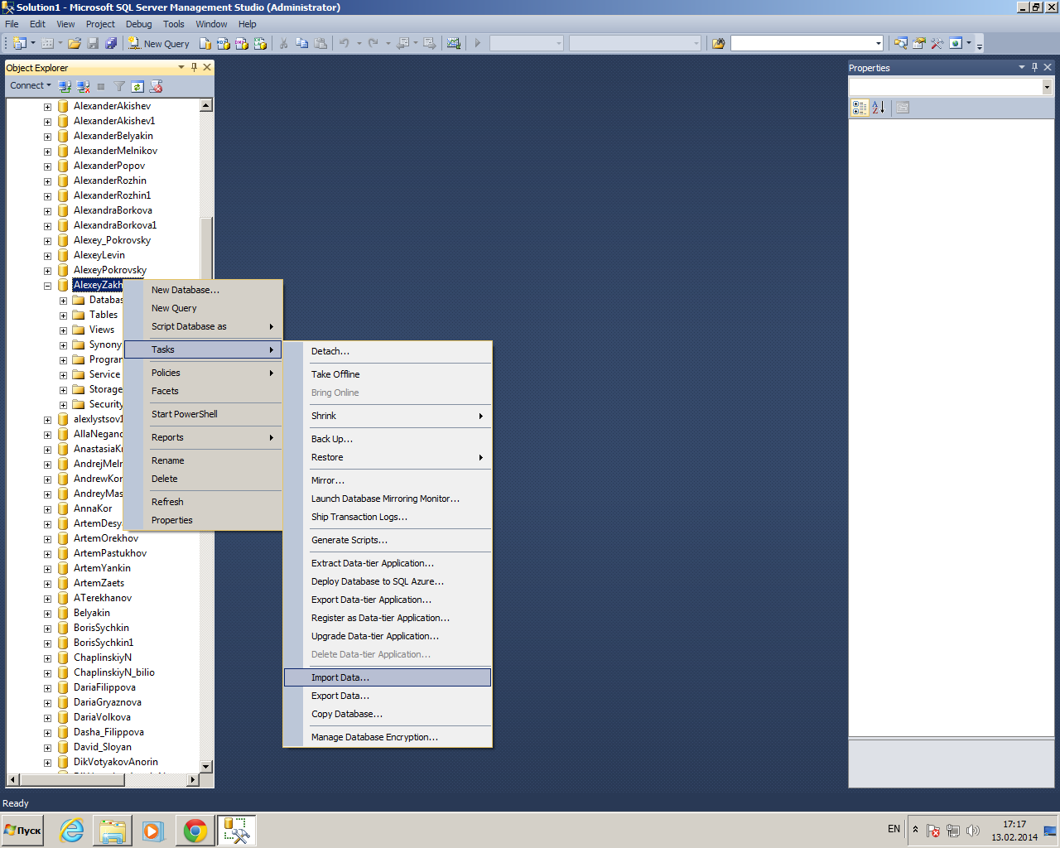

Выбираем, откуда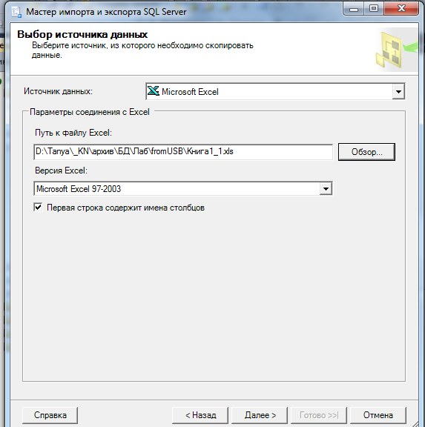

И куда импортировать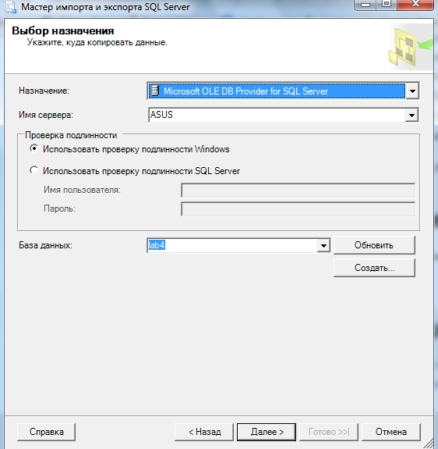

Устанавливаем параметры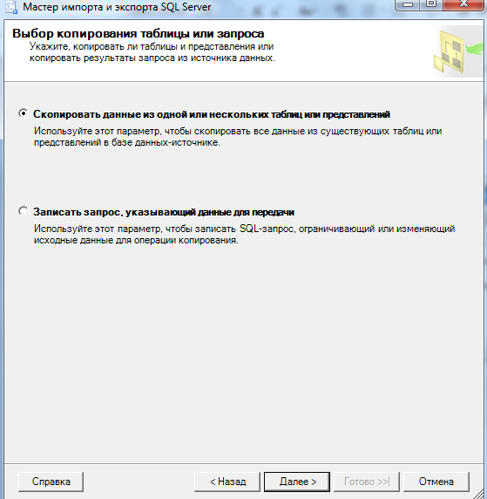

Выбираем нужные страницы, задаём имена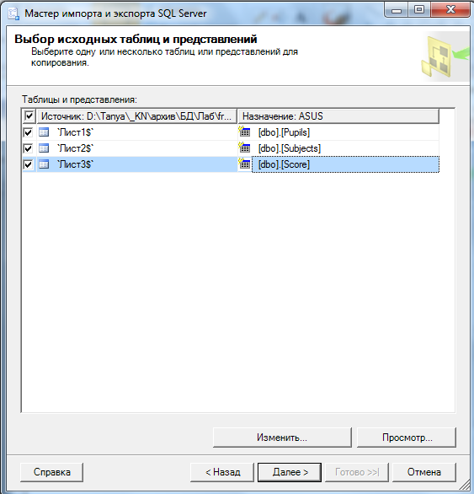

Нажимаем ещё пару раз Далее и Готово и ..

Радуемся 